C:\Users\Nataša\Documents\Zgodovina6\VIRI\slike\Ikonce\zapri.png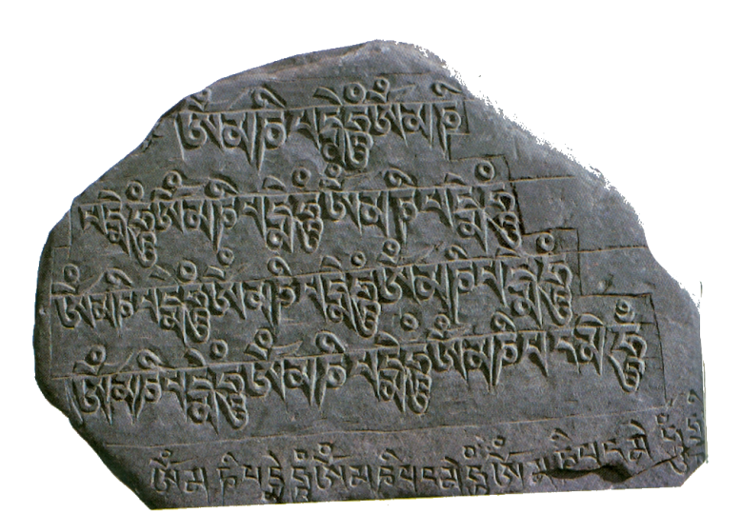Indijska pisava brahmi sloni na popolni abecedi, sestavljena je iz samoglasnikov in soglasnikov, bere pa se od leve proti desni. Zato raziskovalci menijo, da je brahmi preobrazba in nadgradnja iz feničanske pisave. Trgovci z indijskega polotoka so namreč imeli pogoste stike z Arabijo, Feničani in celo z Grčijo.